ВСЕРОССИЙСКАЯ ОЛИМПИАДА ШКОЛЬНИКОВ
ПО ГЕОГРАФИИ 2020-2021 уч. г.
ШКОЛЬНЫЙ ЭТАП. 5 КЛАСС
Задание 1
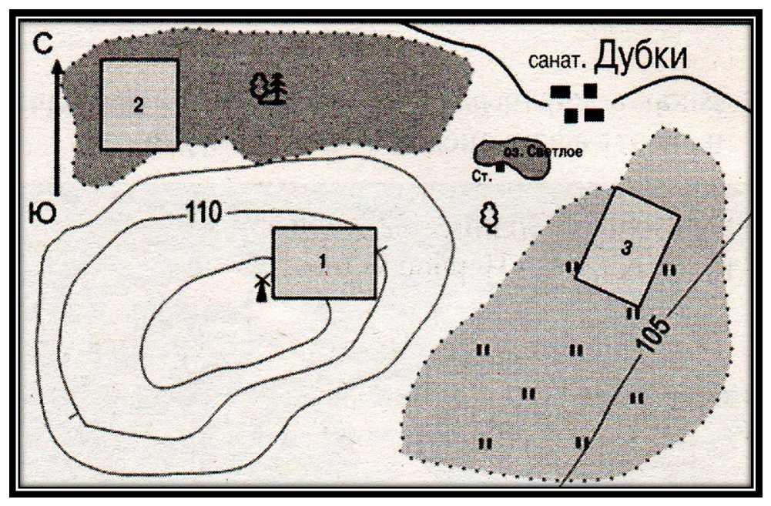
Рассмотрите план местности и ответьте на следующие вопросы:
1. В каком направлении от ветряной мельницы на холме (участок № 1) расположены

Санаторий «Дубки»
Смешанный лес
Луг

2. Какой из участков (№ 1, 2, 3) Вы бы выбрали для ... (заполните таблицу)
Занятия | № участка | Объяснение выбора
Катание зимой на санках
Игра в футбол
Сбор грибов и ягод

Задание 2
Подберите обобщающие слова, добавьте ещё по одному слову в каждую группу.
Группа слов | Обобщающие слова | Можно добавить
Холм, равнина, впадина
Гранит, каменная соль, мрамор
Дождь, снег, роса
Река, озеро, подземные воды
Меркурий, Земля, Венера

Задание 3
Определите пропущенные слова в тексте и цифры, которым они соответствуют. Используйте предложенный список. Запишите слова или словосочетания напротив соответствующих цифр:
(1) - это наука, которая изучает (2) , население и его (3) .
Впервые термин « (1) » предложил учёный из Древней Греции -
(4) . Он же впервые измерил (5) . В современной географии
выделяется множество научных направлений. (6) география изучает
компоненты природы и природные комплексы (ландшафты). (7)
география изучает население и особенности его (3) . Объекты природы и
деятельности человека изображаются на географических (8) . Созданием
(8) занимается (9) .

Список слов и словосочетаний:
География, физическая, социально-экономическая, природа земной
поверхности, хозяйственная деятельность, карты, картография, Эратосфен, размеры Земли, форма Земли.
Номер в тексте | Слово/словосочетание
1
2
3
4
5
6
7
8
9

Задание 4
Школьники из разных городов России встретились во Всероссийском детском центре «Орлёнок» в Краснодарском крае. Познакомившись, они рассказали друг другу о своих родных городах. Попробуйте угадать, из каких городов они приехали.
Для ответа на задание используйте список городов: Москва, Новосибирск, Санкт-Петербург, Казань, Челябинск, Екатеринбург, Ростов-на-Дону, Самара, Нижний Новгород, Омск.
№ | Высказывания школьников | Название  города
1 | От нашего города по реке, на которой он расположен, менее 50 км до Азовского моря.
2 | Мой город очень древний, ему больше 1000 лет.
3 | А я приехала из самого крупного города страны.
4 | В моём городе река Ока впадает в Волгу.
5 | Мой город был основан первым императором России и тоже был столицей страны.
6 | Я живу в самом большом городе Сибири.
7 | Через мой город протекает приток Оби - Иртыш.
8 | В годы Великой Отечественной войны в моём городе производились танки для нашей армии.
9 | Мой родной город - самый большой на Урале.
10 | В названии моего города все гласные буквы одинаковые.

